Структура урока

Дата «_9_» декабря__ 2023г.

Группа _____ТО_____

Тема урока «Сечения и разрезы»
Цели урока (что должен усвоить обучающийся на данном уроке)
Сечение и разрезы
Должен знать:
Правила выполнения сечений и разрезов, их обозначения и определения.
Должен уметь:
Выполнять сечения и разрезы деталей. Читать обозначение разрезов. Дать характеристику сечению и разрезу, указанному на чертеже.
Этапы урока (задания для обучающихся)
Перейти по ссылке и выполнить задание стр.66. Фото задания ниже кто не сможет пройти по ссылке. Написать фамилию, имя и группу.
Принести на урок
https://urait.ru/viewer/
inzhenernaya-i-kompy
https://urait.ru/viewer/inzhenernaya-i-kompyuternaya-grafika-531858#page/66

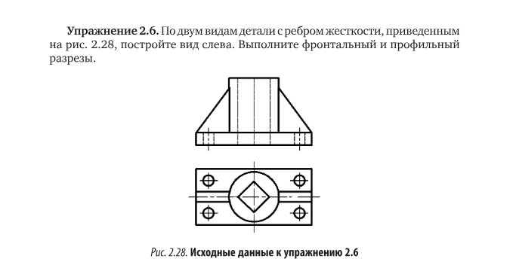
Если не можете зайти, копируем ссылку и заходим с Юрайта)

Используемые ресурсы (ЭОРы, литература)
https://urait.ru/author-course/inzhenernaya-i-kompyuternaya-grafika-531858
https://urait.ru
Форма обратной связи с обучающимися
Почта:Kttic211@yandex.ru
﻿

